摄影棚的制作,自己制作摄影棚
所有材料准备完毕后，可以正式开始制作迷你摄影棚。
- 首先准备制作矩形框用的4个框架和方向接头。
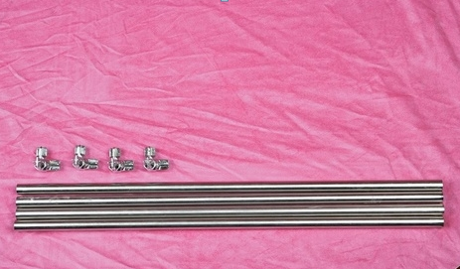

2将一侧的方向接头连接好，然后再连接另一侧。
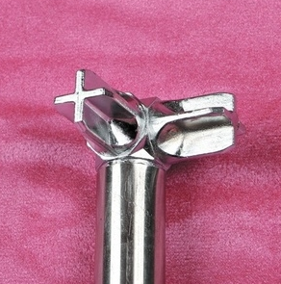
框架和3T方向接头连接
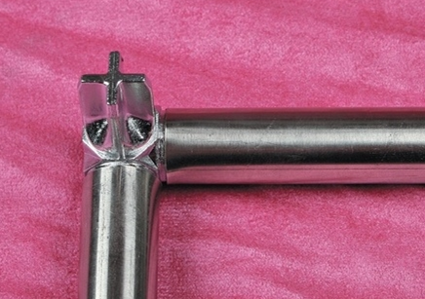
连接其他框架
3如图所示，连接方向接头和框架，创建矩形框。
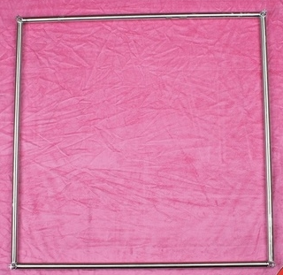
矩形框
4再准备4个框架，将其插入已经创建好的矩形框的棱角部分。
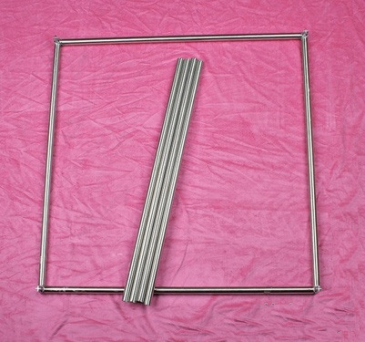
追加4个框架
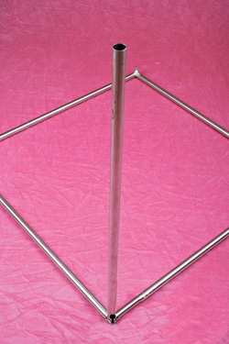
棱角
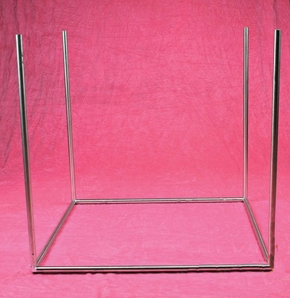
设置4个棱角
5将已经组装好的矩形框暂时放在一旁，组装要放在上面的框子。再准备3个框架和4个方向接头。然后给每个框架各自塞上一个3T方向接头。
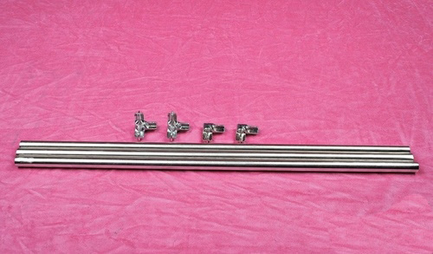
剩下的框架和方向接头
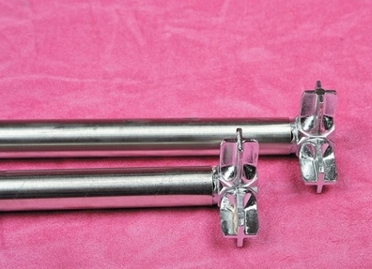
3T方向接头
6在两个框架的反方向，按照相同方向塞入2L方向接头。最后将剩下的一个框架连接在两个方向接头之间，创建一个矩形框。
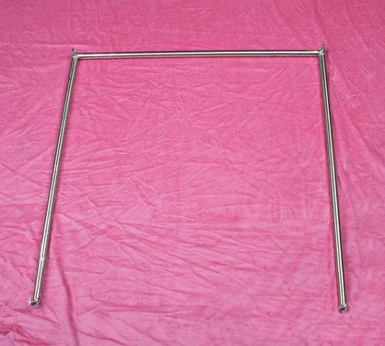
上侧框架1
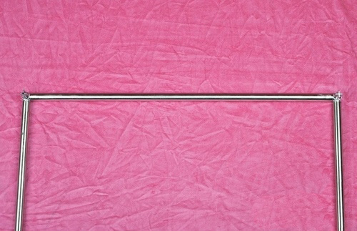
上侧框架2
7将组装好的上侧和下侧链接起来，创建矩形框。
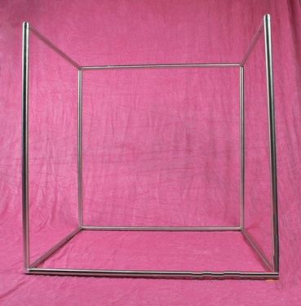
完成后的迷你摄影棚的框架
8如下图所示，完成框子后，只需附上背景和绘图纸即可。首先将背景裁剪得比框架稍微小一些，利用夹子或胶袋等进行固定。

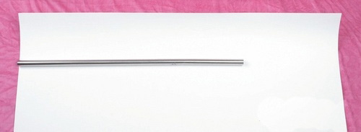
裁剪得稍微比框架小一些
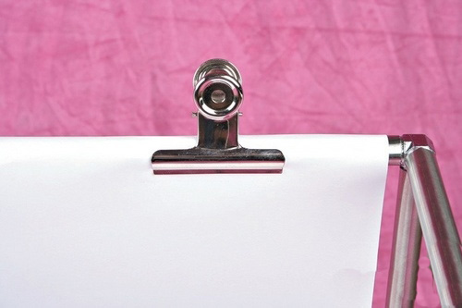
利用夹子固定背景
9背景完成后的正面如下图所示。
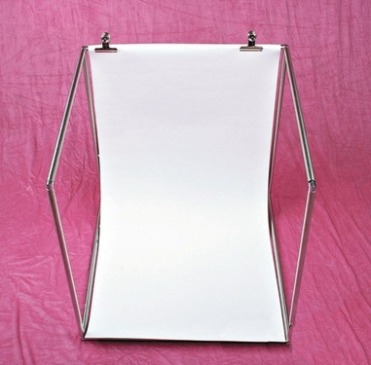
设置背景的样子
10为了设置旁边的背景，尽量使后面部分的角变圆，不要使其掉落。
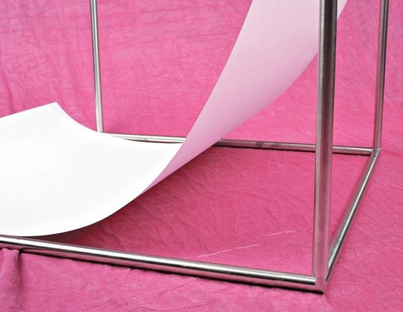
处理为圆形的样子
11固定好背景，再在两侧和后侧固定绘图纸。
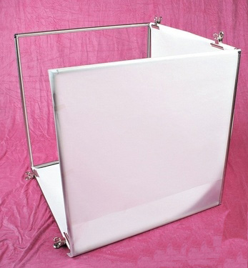
绘图纸
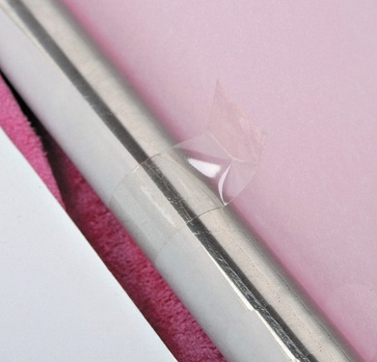
利用胶带固定的绘图纸
12如下图所示，在两侧放绘图纸。
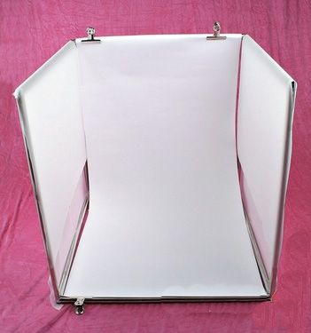
两侧附上绘图纸后的样子
13最后在上侧附上绘图纸即可。将整张绘图纸折叠成一半，然后利用胶带固定。完成后的样子如下图所示。
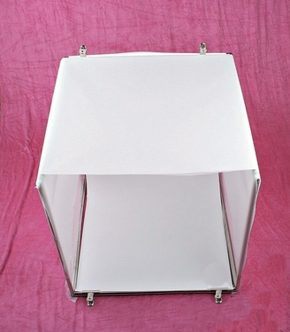
完成后的样子
14将完成后的迷你摄影棚放在桌子上，可以连同照明一起使用。
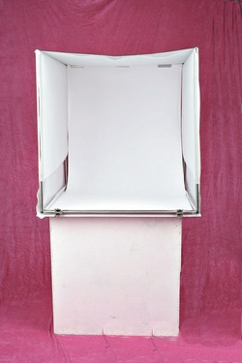
放在桌子上的样子
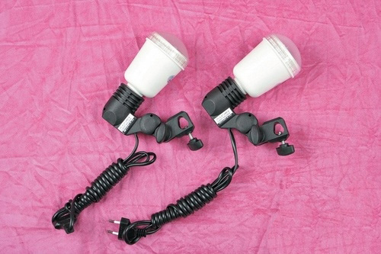
准备要使用的照明

